Le rock de Rover ne va pas perdre une roue sur l'Asse

Pour la deuxième fois à Paléo, le Français défend son album «Let It Glow», pétri d'histoire. Interview.
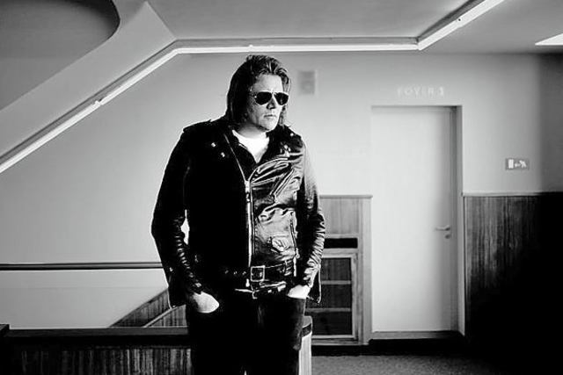
Sous sa dégaine très noire, Timothée Régnier est surtout un fana de son analogique plutôt débonnaire.
Par Boris Senff
Si sa «tournée monstrueuse» ne l’a pas poussé à la sortie de route, Rover sera ce soir pour la deuxième fois sur le terrain de Paléo. Après un premier album en 2012, Timothée Régnier (son nom à l’état civil) est de retour avec un Let It Glow qui carbure toujours à l’influence de Bowie. «C’est extraordinaire, cette référence qui revient à chaque interview», reconnaît le musicien, interrogé il y a quelques semaines à Lausanne.
«Dans l’émission de Ruquier, «cheveux longs» m’a attaqué direct là-dessus. J’ai répondu: «Il en a de la chance!» Bowie n’était pas encore mort, mais c’était déjà trop d’esprit à leur goût. Ils ont coupé au montage.» Rover ne récuse pourtant pas la comparaison, même s’il s’en étonne lui-même. «Je ne suis pas un fan addict, je connais bien mieux McCartney,heures Brian Wilson ou Dylan. Il y a peut-être quelque chose dans la voix et aussi le fait que j’adore le son analogique – Let It Glow a été enregistré sur la console de Melody Nelson – et ce son-là était au top à l’époque des grands albums seventies de Bowie…»
Hommage à Lennon
Dans les références que le Français assume mieux, il y a Lennon, auquel il rend hommage sur Trugar. «J’ai toujours aimé cette manière de se mettre à nu en enregistrant avec trois instruments, sans arrangements. Moi je suis trop gourmand, mais sur ce titre j’ai tenu bon. Il y a aussi l’écho sur la voix, un vieux truc rock’n’roll déjà utilisé par Cochran ou Elvis, mais Lennon l’a poussé le plus loin.»
Rover ne puise pas que dans l’histoire de la musique: son nom vient en effet de la marque de voiture. «Mon père en a eu plusieurs, des modèles des années 1960-1970. Mes premiers souvenirs musicaux me font revenir sur la banquette arrière. Certaines ont perdu une roue, une autre a pris feu… Elles sont comme ma musique: pas fiables et surprenantes!» (24 heures)

